Thứ ba ngày 25 tháng 4 năm 2023
TRƯỜNG TIỂU HỌC ÁI MỘ B  Họ và tên:…………………………….  Lớp: 3A… | BÀI KIỂM TRA ĐỊNH KÌ CUỐI HỌC KÌ II  MÔN: TIN HỌC - LỚP 3  Năm học 2022 - 2023  Điểm  Thời gian làm bài: 40 phút

Điểm TN
A. TRẮC NGHIỆM: (4 điểm) – (10 phút)
Khoanh vào chữ cái đứng trước câu trả lời đúng nhất.
Câu 1. (0,5 điểm) Trong PowerPoint, để trình chiếu em nhấn phím nào dưới đây?
A. F3 B. F4 C. F5 D. F6
Câu 2. (0,5 điểm) Các bước lau sạch bàn ăn được thực hiện như hình dưới đây:
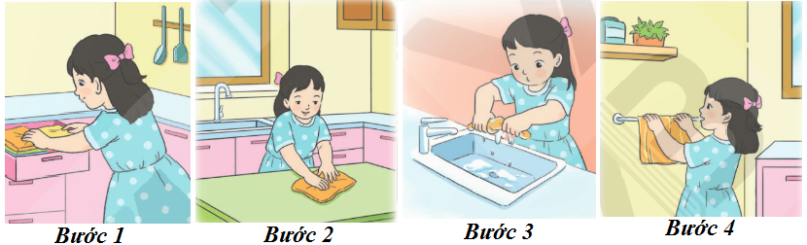
Theo em công việc của từng bước được sắp xếp là?
- Phơi → Lau bàn → Vò, giặt → Lấy khăn ra
- Lấy khăn ra → Lau bàn → Vò, giặt → Phơi
- Vò, giặt → Lau bàn → Phơi → Lấy khăn ra
- Lau bàn → Lấy khăn ra → Vò, giặt → Phơi
Câu 3. (0,5 điểm) Em hãy điền số 1, 2, 3, 4 vào cho đúng các bước tạo thư mục KHOI 3 trong ổ đĩa D:

a. Nháy đúp chuột vào ổ đĩa D:

b. Gõ KHOI 3; nháy chuột bên ngoài nền màu xanh (nhấn Enter)

c. Nháy chuột vào nút lệnh New folder 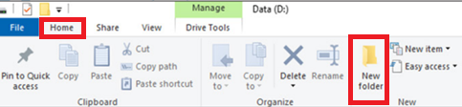 /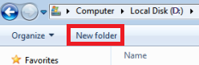, xuất hiện

d. Nháy đúp chuột vào biểu tượng This PC (Computer )

Câu 4. (0,5 điểm) Em hãy Nối mỗi dòng ở cột NẾU với dòng tương ứng ở cột THÌ để được câu “Nếu…thì…” hợp lý?
NẾU | THÌ | A. a-1, b-2, c-3, d-4  B. a-3, b-4, c-1, d-2  C. a-4, b-1, c-2, d-3  D. a-2, b-3, c-4, d-1
a. tay bẩn | 1. nhặt bỏ vào thùng rác
b. biết tổng b + c = a và biết b | 2. c = b - a
c. nhìn thấy rác | 3. rửa tay bằng xà phòng
d. biết hiệu b - c = a và biết b | 4. c = a - b
Câu 5. (0,5 điểm) Lợi ích của việc sắp xếp đồ vật hoặc danh sách một cách hợp lý giúp là gì?
A. Lấy đồ nhanh hơn B. Ngăn nắp hơn C. Tìm kiếm dễ và nhanh hơn D. Gọn gàng hơn
Câu 6. (0,5 điểm) Biểu tượng nào sau đây là biểu tượng của phần mềm trình chiếu?
A. B. C. D.
Câu 7. (0,5 điểm) Đâu là biểu tượng của thư mục?
A. B. C. D.
Câu 8. (0,5 điểm) Tình huống: “Lớp em đang có nhiệm vụ dọn vệ sinh toàn trường”. Em có thể chia công việc này thành nhiệm vụ nhỏ hơn như thế nào để có thể hoàn thành công việc nhanh và dễ dàng hơn?
A. Mỗi người có thể tự chọn vị trí để dọn vệ sinh.
B. Chỉ dọn trong lớp học.
C. Phân chia theo từng nhóm, dọn ở từng khu vực (ví dụ như trong lớp học, sân trường).
D. Chỉ dọn ngoài sân trường.
B. THỰC HÀNH: (6 điểm) – (30 phút)

Điểm TH
Học sinh làm bài tập trên máy tính (Có đề riêng)

Giáo viên coi thi  (Ký, ghi rõ họ tên) | Giáo viên chấm lần 1  (Ký, ghi rõ họ tên) | Giáo viên chấm lần 2  (Ký, ghi rõ họ tên)

TRƯỜNG TIỂU HỌC ÁI MỘ B | BÀI KIỂM TRA ĐỊNH KÌ CUỐI HỌC KÌ II  MÔN: TIN HỌC - LỚP 3  Năm học 2022 - 2023  (Thời gian làm bài: 30 phút)

ĐỀ KIỂM TRA THỰC HÀNH TRÊN MÁY TÍNH

Câu 1. (2 điểm) Em hãy tạo thư mục “CK2 tên lớp của em” trên ổ đĩa D: như mẫu:
Câu 2. (4 điểm) Kích hoạt phần mềm trình chiếu PowerPoint, tạo 4 trang chiếu với chủ đề “Giới thiệu về các loài hoa” theo mẫu dưới đây:
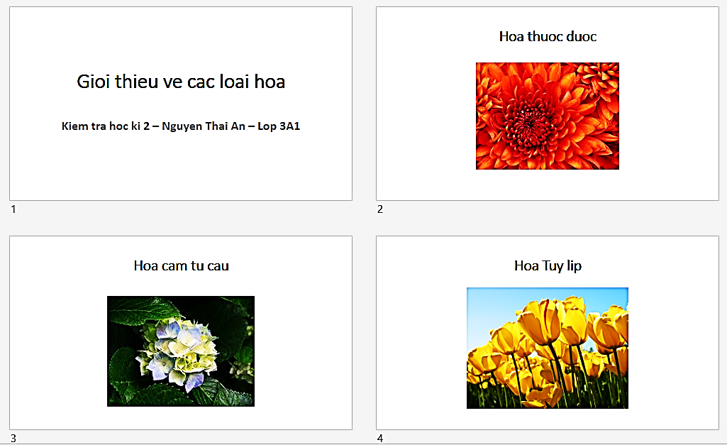

TRƯỜNG TIỂU HỌC ÁI MỘ B
HƯỚNG DẪN
CHẤM ĐIỂM BÀI KIỂM TRA HỌC KÌ II – MÔN TIN HỌC – LỚP 3
Năm học 2022 – 2023
- TRẮC NGHIỆM (4 điểm) Mỗi câu đúng được 0,5 điểm

Câu | Câu 1 | Câu 2 | Câu 3 | Câu 4 | Câu 5 | Câu 6 | Câu 7 | Câu 8
Đáp án | C | B | a.2, b.4, c.3, d.1 | B | C | D | A | C

- THỰC HÀNH (6 điểm)
Câu 1. (2 điểm)
Học sinh tạo được thư mục của mình theo đúng cấu trúc trên ổ đĩa D: 2 điểm.
Câu 2. (4 điểm)
- Kích hoạt được phần mềm trình chiếu: 0,5 điểm
- Tạo được đủ 4 trang trình chiếu chưa có nội dung: 0,5 điểm
- Học sinh làm đủ 4 slide, định dạng đẹp, chèn đúng ảnh: 3 điểm
Trường hợp học sinh chưa hoàn thiện sản phẩm, nếu học sinh làm được phần nào cho điểm phần đó:
- Chèn được ảnh 1 điểm
- Gõ được nội dung 1 điểm

